Hierarchischer Ablauf jeder Planung

Inhaltsverzeichnis
1 Ziele definieren 2
2 Strukturierung 3
3 Arbeitsrichtung und Arbeitsfolgen 3
4 Darstellungsarten und Werkzeuge am Beispiel Terminplanung 3
4.1 Darstellung als Netzplan (Network Plan) 4
4.2 Balkenplan 4
4.3 Liniendiagramme 5
4.4 Phasenplan (als 3D-CAD-Darstellung) 6
4.5 Terminlisten 7

Planungsentscheide laufen in einer hierarchischen Reihenfolge ab.
- Ziele
Intern / extern, Meilensteine, Kostenrahmen, etc.
- Strukturierung
Projektgliederung, Objektgliederung, Kostenstruktur, Terminstruktur, etc.
- Produktionsplanung (Planung / Realisierung)
Arbeitsrichtung, Einsatzmittel, Arbeitsgeschwindigkeit, etc.
- Methodik / Werkzeuge
Netzplan, Balkenplan, Geschwindigkeitsdiagramm,
Kostenmanagement, etc.

Auf der obersten Ebene sind die Ziele zu finden, um dann über Fragen der Strukturierung und der Produktionsplanung auf die unterste Ebene zu kommen, auf der Methodik und (EDV)-Werkzeuge gefragt sind.
In der Praxis erlebt man immer wieder den Einsatz von EDV-, Zeit- oder Kostenplanungsprogrammen, ohne den hierarchischen Ablauf zu beachten.
Der große Reiz, diese EDV-Programme (Schritt 4) ohne weitere Vorarbeit zu nutzen, ist die heute leichte Bedienbarkeit und Ergebnisse, die die Tiefe der Vorarbeit nicht offenbaren.
Pläne, die auf mangelhaften (oder noch schlimmer: ohne) Grundlagen erarbeitet wurden - schön farbig und großformatig ausgedruckt - dürfen nicht akzeptiert werden. Denn wenn die Grundlagen schon falsch sind, wie können dann die Pläne selber richtig sein? Hinzu kommt, dass dieser hierarchische Ablauf bei Änderung nur eines Parameters immer wieder durchlaufen werden muss, um die Pläne der Realität anzupassen.
Im Folgenden werden die Einzelschritte des Ablaufs erläutert.

1 Ziele definieren
Projektziele beschreiben Ergebnisse, die im Projekt erreicht werden sollen.
Ohne klare Zieldefinition können Ziele nicht erreicht werden.
Ziele müssen im Hinblick auf Nutzung, Funktion, Flächen und Raumbedarf, Gestaltung und Ausstattung, Budget, Nutzung und Zeitrahmen, eindeutig festgelegt und in jeder Projektphase überprüft und ggf. fortgeschrieben werden. Oft werden Ziele nicht klar ausgesprochen, werden nicht beharrlich verfolgt, werden verlassen oder werden als selbstverständlich vorausgesetzt.
Anzustrebende Ziele können sein: Übergeordnete Ziele, Technische Ziele, Kommerzielle Ziele, Terminziele, Vertragsziele, usw.
Ziele müssen rangmäßig geordnet werden, um bei Konflikten das Ziel mit der niedrigeren Rangfolge, einem mit einer höheren Rangfolge unterzuordnen. Ziele sind deshalb in mehreren Ebenen pyramidenförmig gegliedert. Nur ein Hauptziel kann vor allen anderen Nebenzielen verfolgt werden. Das deshalb, weil bei Zielkonflikten dann abgewogen werden kann, welches Teilziel höher zu bewerten ist.
Mangelnde Zielformulierung, -verfolgung und -fortschreibung ist ein Kardinalfehler in Projekten.

2 Strukturierung
Ziel des Auftraggebers ist das fertige Werk.
Dieses Werk zu planen und zu realisieren kann wegen seiner Komplexität nur gelingen, wenn es in sinnvolle Aufgabenpakete (Tätigkeiten) zerlegt, bearbeitet und zu einem Ganzen (dem Werk) zusammengefügt wird.
Dabei geht man baumstrukturartig vom Groben (Stamm - starke Äste) zum Feinen in immer feinere Verästelungen (Zweige - Blätter) mit dem Ziel, die Gesamtstruktur zu erfassen, d. h. die Übersicht nicht zu verlieren.
Die Einzeltätigkeiten müssen überschaubar sein, wo nötig hintereinander; oder, wegen des allgegenwärtigen Termindruckes, wenn möglich parallel bearbeitet werden.

Projektieren heißt deshalb: immer wieder strukturieren!

3 Arbeitsrichtung und Arbeitsfolgen
Systematische Prozessorganisation für die gesamte Planungs- und Ausführungsdauer ist die Grundlage jeder Terminplanung.
Einfamilienhäuser oder ähnlich bescheidene Objekte haben mit dieser Frage kaum Probleme. Aber wenn ein Gebäude sich über Hunderte von Metern ausdehnt, aus vielen Ebenen und Einzelbauteilen besteht und das vielleicht auch noch im engen innerstädtischen Bereich, ist die Produktionsfolge und Produktionsrichtung von erheblicher Bedeutung. Die Beschreibung dieser Folgen ist die Grundlage für den dann folgenden Einsatz von Terminplanungswerkzeugen.
Produktionsrichtung und Produktionsfolge auf der Baustelle ist auch bestimmend für die davor liegende Ausschreibungs- und (Ausführungszeichnungs-) Planungsphase. Die Folge der Nichtbeachtung sind zu spät oder in falscher Reihenfolge gelieferte Ausführungszeichnungen, verzögerter Einsatz von Nachfolgegewerken oder gar verzögerter Bezug schon fertiggestellter Bauabschnitte, weil z. B. der Kanal noch nicht angeschlossen werden konnte.

4 Darstellungsarten und Werkzeuge am Beispiel Terminplanung
Im Zusammenhang mit Zeitplanung am Bau wird immer wieder von Zeitplanungsmethoden gesprochen. Das ist falsch; denn es gibt nur eine Methode: die Ablaufplanung.
Netzplan, Balkenplan, Geschwindigkeitsdiagramme usw. sind verschiedene Darstellungsarten ein und desselben Sachverhaltes.
Erst wenn die oberen drei Ebenen der Hierarchie der Planung (Zielformulierung, Strukturierung, Produktionsplanung) abgearbeitet sind, kann man sich den Darstellungsarten (Werkzeugen) zuwenden.
Es ist geradezu lächerlich zu glauben, dass man durch den Kauf und die Anwendung einer Kosten- oder Terminplanungssoftware (die oft großspurig als Projektmanagementsoftware verkauft werden) schnell und ohne sich um die oben genannten drei vorhergehenden Schritte zu kümmern, zu realistischen Ergebnissen kommt.
Während Kostenplanungsmethoden und Werkzeuge seit langem bekannt sind, hat sich auf dem Terminplanungssektor erst in den letzten Jahren - mit fortschreitender DV-Technik - Entscheidendes getan.

4.1 Darstellung als Netzplan (Network Plan)
Der Netzplan ist ein neueres, einfaches und sehr leistungsfähiges Planungshilfsmittel.
Entwickelt wurde es in Amerika für Planung und Durchführung von meist militärischen Großprojekten. Die für das Bauwesen passende Form der Netzplantechnik ist der vorgangsknotenorientierte Netzplan (VKN).
Nachdem die Strukturen erarbeitet wurden, werden Vorgänge beschrieben und als Knoten dargestellt. Dabei wird unter Vorgang ein zeitverbrauchendes Geschehen verstanden, weiches einem logischen Ablauf folgt. Fast jeder Vorgang hat einen Vorgänger und einen Nachfolger, mit denen er durch Logik, Arbeitsmethoden, oder die Relation der beiden Dauern verbunden ist und meist werden Einsatzmittel benötigt, seien es Personal, Material, oder andere Hilfsmittel. Diese Verbindungen (Anordnungsbeziehungen) sind typisch für den Netzplan. Der Zeitverbrauch wird nur als Zahl, und nicht etwa wie beim Balkenplan, als Balkenlänge auf einer Zeitachse dargestellt. Durch eine Aufsummierung der verschiedenen Wege in dem derart "gerichteteten Graphen" findet man den längsten, den "kritischen Weg" innerhalb des Ablaufmodells.
Abb. 1: Netzplan
Moderne EDV-Netzplanprogramme können als Ergebnis nicht nur den Netzplan, sondern auch ein vernetztes Balkendiagramm darstellen sowie darüber hinaus weitere Auswertungen.
Der bei Netzplänen hohe Rechenaufwand kann rationell nur mit Hilfe des Computers und entsprechender Software geleistet werden. Leistungsfähige Anlagen und Programme sind heute selbst vom kleinsten Büro darstellbar. Von den Verkäufern wird allerdings immer wieder verschwiegen, dass die Vorarbeit: Ziele definieren, strukturieren und Produktion planen von keinem noch so raffinierten Programm geleistet wird. Das ist projektspezifische Denkarbeit, die gut dreiviertel der Gesamtleistung Terminplanung ausmachen kann.
Wegen seines hohen Abstraktionsgrades ist der Netzplan schlechter lesbar als die anderen Darstellungsarten.

4.2 Balkenplan
Der Balkenplan ist eine der einfachsten und verbreitetsten Darstellungsarten von Terminplänen. Um die Jahrhundertwende wurde sie als "Gantt-Chart" aus Amerika übernommen und fand bei uns eine rasche Verbreitung. Der Balkenplan besteht aus einer Vorgangsliste, deren Einzelvorgänge Balken zugeordnet werden, die einem gewählten Zeitmaßstab entsprechen.
Abb. 2: Balkenplan
Mit dem durch Netzplantechnik erworbenen tieferen Verständnis für Zusammenhänge und Abläufe zeichnet man Balkenpläne höherer Qualität und Detaillierung. Durch Vernetzung können derartige Pläne auch Pufferzeit und kritische Wege ausweisen.
Diese Darstellungsart ist allen am Bau Beteiligten geläufig, vom Bauherrn über die Planer bis zu den mit der Bauproduktion beschäftigten Handwerkern. Diese Darstellungsart wird auch im Leistungsbild (HOAI § 15, Lph. 8) des Architekten erwähnt. Den Vorteilen einer allgemeinen Einführung, guten Übersicht und Verständlichkeit, stehen Nachteile wie: fehlende Zusammenhänge (wenn nicht vernetzt) und mangelnde Darstellungsmöglichkeit der Dringlichkeit gegenüber. Sie eignen sich deshalb für kleinere begrenzte Projekte und zur übersichtlichen Darstellung in Managementinformationen.

4.3 Liniendiagramme
Liniendiagramme sind eine grafisch orientierte Ablaufplanungsmethode, die vor mehr als 100 Jahren in Russland entwickelt wurde. Ursprünglich für Fahrplanbearbeitung und auch Linienbaustellen (Straßen, Schienenwege) entwickelt, eignet sich diese Methode auch sehr gut für Hochbaustellen, wenn die Baustelle konstruktiv und räumlich so gegliedert ist, dass bei der Ausführung eine sich mehrfach wiederholende Folge ergibt.
Liniendiagramme sind auch bekannt unter den Namen: Weg-Zeit-Diagramm, Zeit- Volumen-Diagramm, Zyklogramm, Line of Balance, usw. Die Technik ist jedoch immer gleich. Die Abszisse wird in zwei Zeitstrecken gespalten, und auf der Ordinate können Lokalfolgen oder Mengen aufgetragen werden. Die einzelnen Vorgänge werden als Linien eingetragen; aus der Neigung der Linien lassen sich Leistung und Geschwindigkeit ablesen. Kritische Annäherungen zweier Vorgänge oder gar Überschneidungen, wechselnde Anordnungsbeziehungen durch zeitliche Verschiebung von Tätigkeiten, kann man bei dieser Technik sehr gut erkennen.
Abb. 3: Liniendiagramm
Abb. 4: Gleichzeitige Darstellung von Zeit und Leistung im Liniendiagramm
Das Liniendiagramm gibt damit wesentlich mehr Einblick in die Ablaufstruktur als ein Balkendiagramm. Im erweiterten Sinne kann man, durch die gespaltene Abszisse mit den dazwischen aufgetragenen Mengen oder Lokalfolgen, von einer dreidimensionalen Darstellung sprechen. Dadurch können viele Fehler vermieden werden, die in einem Balken- oder Netzplan nicht ohne weiteres zu erkennen wären.
Kurze Projektdurchlaufzeiten kann man am einfachsten durch Planung möglichst gleichmäßig langer Arbeitstakte erreichen. Liniendiagramme sind dafür bestens geeignet.
Liniendiagramme sind produktionsorientiert und deshalb dem Netzplan überlegen. Das macht sich besonders bei der Fortschrittskontrolle bemerkbar, denn aus Liniendiagrammen kann für jeden Zeitpunkt abgelesen werden, wo man sich mit den einzelnen Vorgängen befindet. Allerdings ist das Liniendiagramm wegen seines hohen Abstraktionsgrades für Ungeübte schwer lesbar und deshalb im Hochbau weitgehend unbekannt.
Jede der drei oben beschriebenen Darstellungsarten hat Vor- und Nachteile.
Nachteile kann man ausschalten, wenn man die eine Darstellungsart in die jeweils andere transformiert und so die Nachteile eliminiert.

4.4 Phasenplan (als 3D-CAD-Darstellung)
Phasenpläne sind graphische Darstellungen von hoher Anschaulichkeit auch für Laien.
In zeitlich festen Abständen (meist monatlich oder vierteljährlich) wird der Baufortschritt als planebenes, oder besser noch als 3D-CAD-Modell, als Vorwegnahme der Wirklichkeit, dargestellt. Diese Darstellungsart ist z. B. besonders anschaulich bei großen und komplizierten Baustellen, sich ständig verlagernden Verkehrsflüssen, häufigen Umzügen der Nutzer durch veränderte Raumnutzungen usw.
Die fast photographische Darstellungsart ist für Nichtfachleute zweifelsohne die Wirkungsvollste, denn sie setzt keine weitere Übung voraus. Sie wird zukünftig mit fortschreitender CAD-Technik an Boden gewinnen.
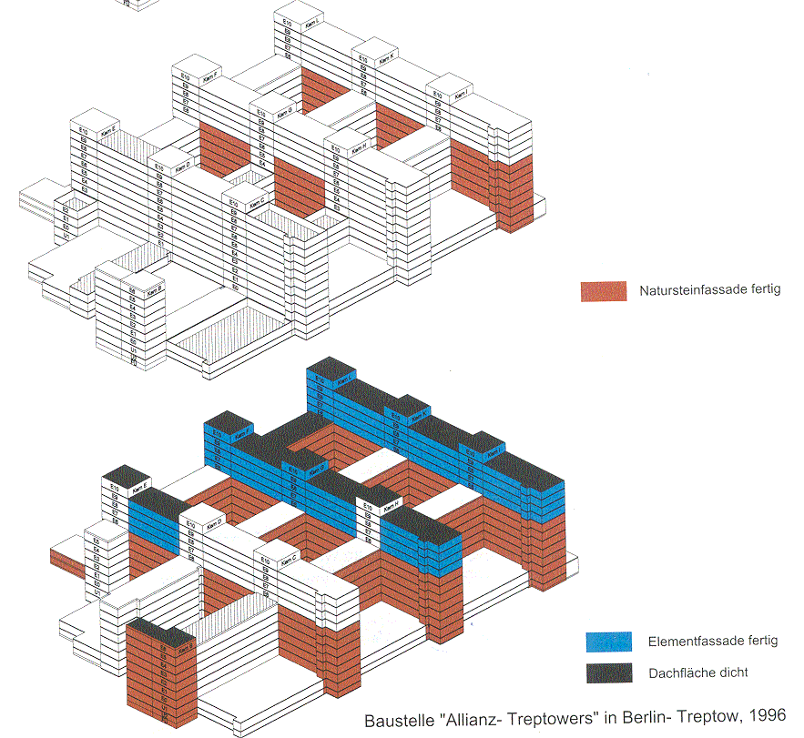
Abb. 5: 3-D Darstellung von Arbeitsfortschritt

4.5 Terminlisten
Vorgangslisten, als tabellarische Aufstellung von Tätigkeiten mit ihrem Beginn- und Endtermin als festes Datum, sollen nur der Vollständigkeit halber erwähnt werden. Sie sind wenig anschaulich. Oft entstehen Terminlisten aus elektronisch berechneten Netzplänen mit frühesten und spätesten Beginn- und Endterminen, sowie zur Verfügung stehenden Pufferzeiten.
Terminlisten sind für die Festlegung von Terminen in Verträgen sehr gut geeignet, für Fortschrittskontrolle allerdings weitgehend unbrauchbar.
Tätigkeit | Dauer in Werk-tagen | frühester Beginn | spätester Beginn | Frühes-stes Ende | Spätes-stes Ende | Puffer  in  WT
Baugrubenausschachtung | 15 | 3.3. | 13.3. | 21.3. | 4.4. | 8
Pumpensümpfe | 4 | 24.3. | 7.4. | 27.3. | 9.4. | 8
Abfluss-/Grundleitungen | 5 | 1.4. | 11.4. | 7.4. | 15.4. | 8
Fundamenterder | 1 | 8.4. | 18.4. | 8.4. | 16.4. | 8
Einzel- + Streifenfundamente | 12 | 9.4. | 21.4. | 23.4. | 2.5. | 8
Bodenplatte | 3 | 25.4. | 9.5. | 28.4. | 5.5. | 8
..........
Abb. 6: Terminliste

